Na IDE eclipse inicialize o server:

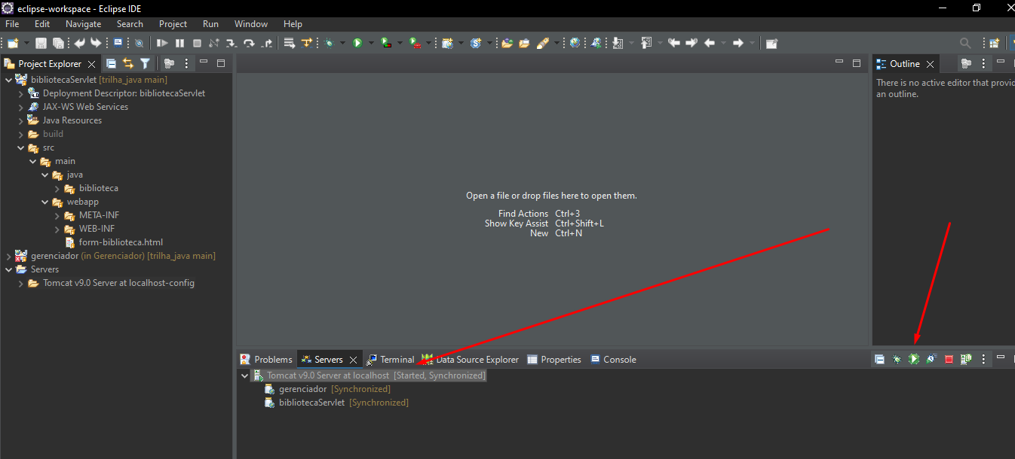

Acesse: <http://localhost:8080/bibliotecaServlet/form-biblioteca.html>

Para cadastrar o livro

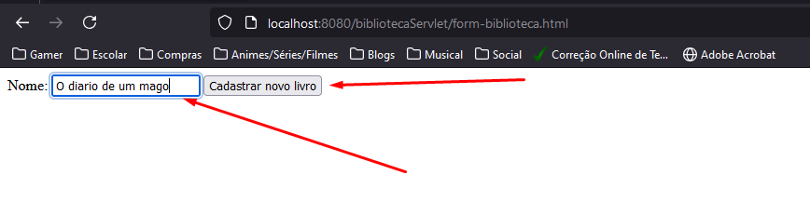

O link sera direcionado para:

http://localhost:8080/bibliotecaServlet/BibliotecaDigital

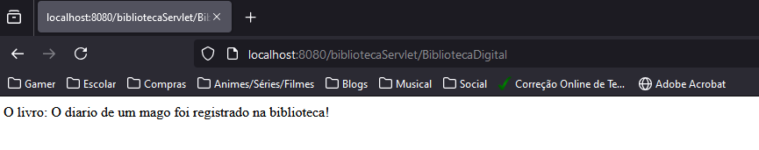

No console do eclipse conseguimos ver os logs:

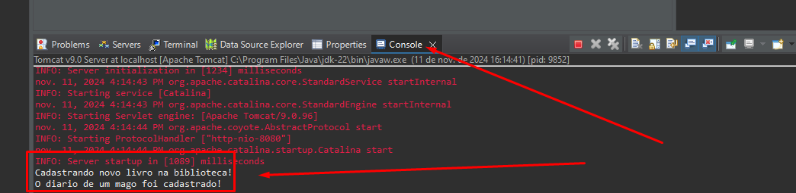

Acesse o link abaixo para ver os livros registrados:

<http://localhost:8080/bibliotecaServlet/acervoBiblioteca>

